Руководство пользователя ПО
«IPTV-портал»

СОДЕРЖАНИЕ

1. Введение 3
1.1 Назначение ПО 3
Описание операций 4
1.2 Административное веб-приложение для сотрудников 4
2.2 Главная страница 5
2.3 Отчеты 7
2.4 Мобильное приложение 7
2.5 Встраиваемое пользовательское веб-приложение 13
2.6 Административное веб-приложение для сотрудников 19
2. Рекомендации по освоению 22

Введение

Назначение ПО
ПО «IPTV-портал» является реализацией на платформе IPTV/OTT медиацентров, обеспечивающего прием и просмотр потока IPTV-каналов с электронной программой передач, воспроизведение пользовательского мультимедийного контента с внешних USB-накопителей, интеграцию со сторонними видеосервисами и системами видеонаблюдения..

Описание операций
После запуска телевизора открывается главное меню (Рисунок 1-4). Главное меню является хабом для переключения приложений, открытие настроек и поиска по всем приложениям.
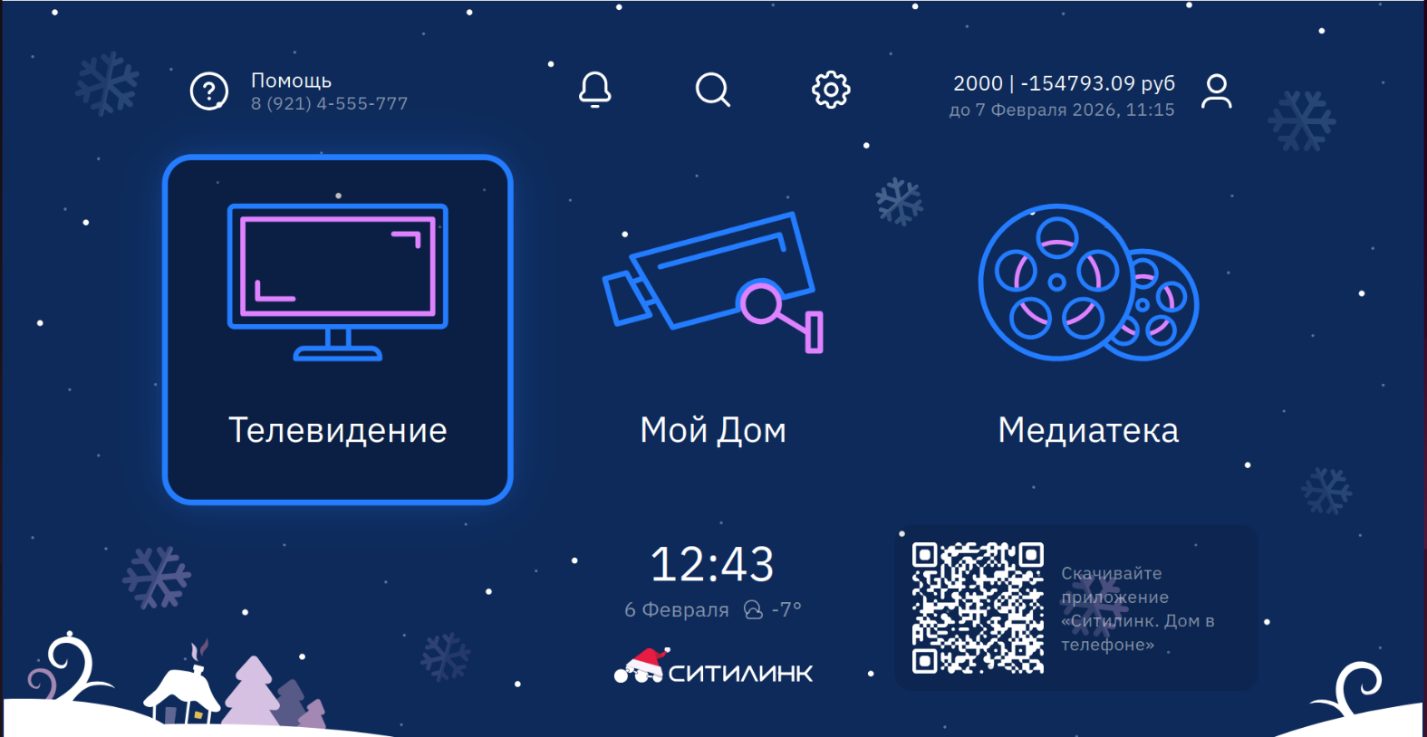
Рисунок 1 – Главное меню (ч.1).
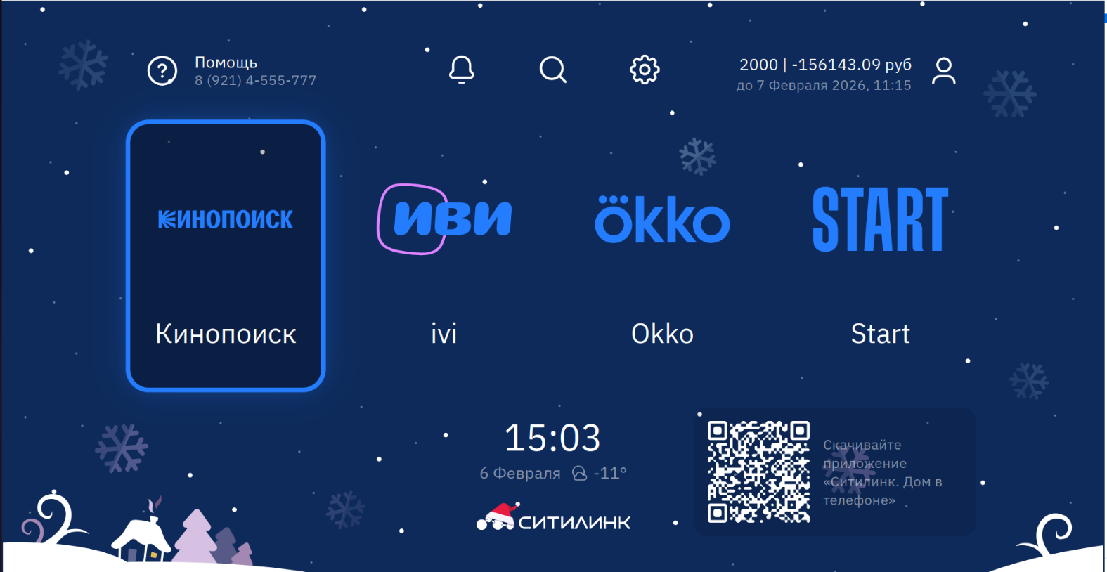
Рисунок 2 – Главное меню (ч.2).

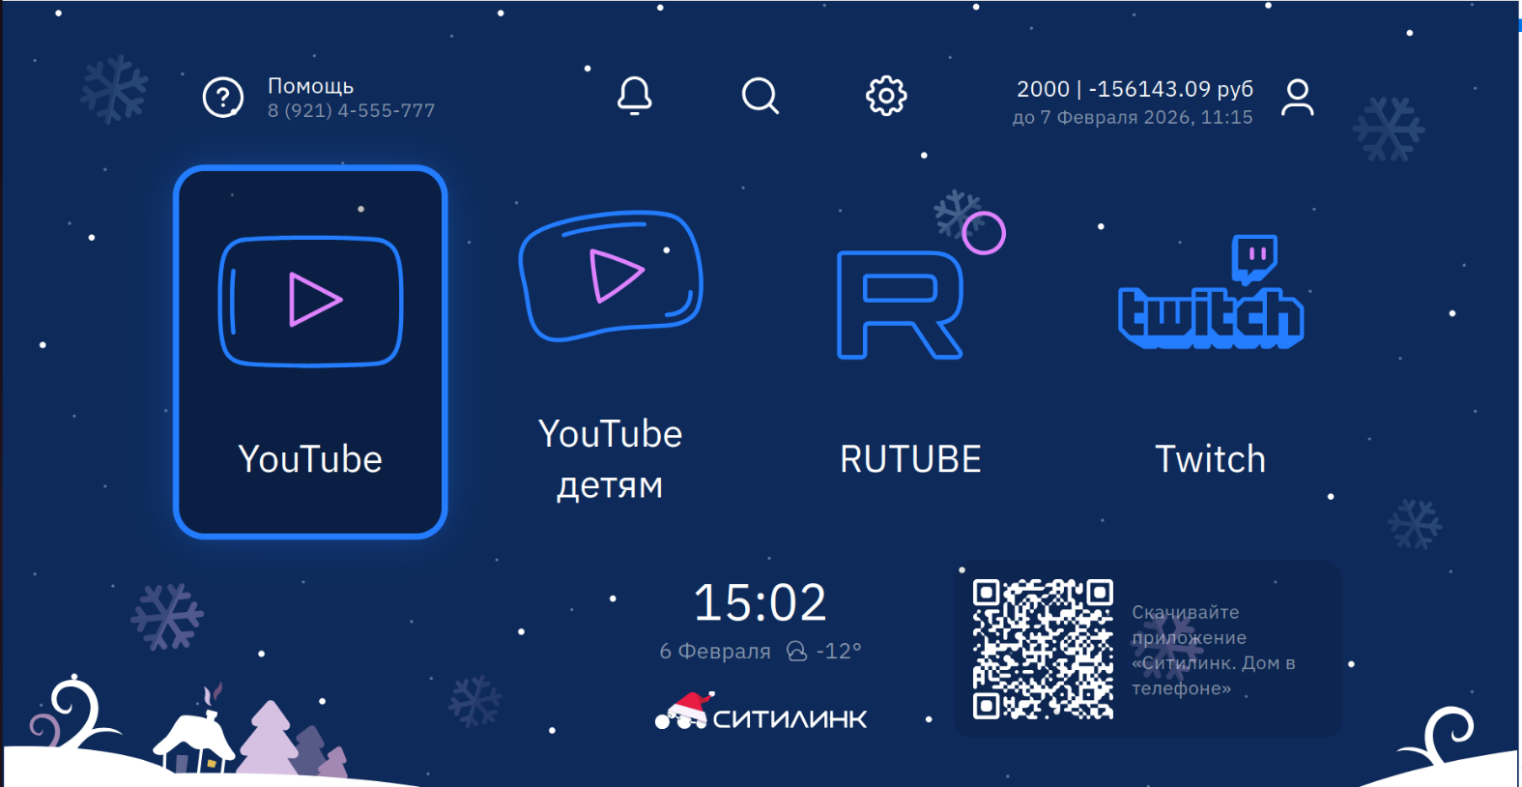
Рисунок 3 – Главное меню (ч.3).
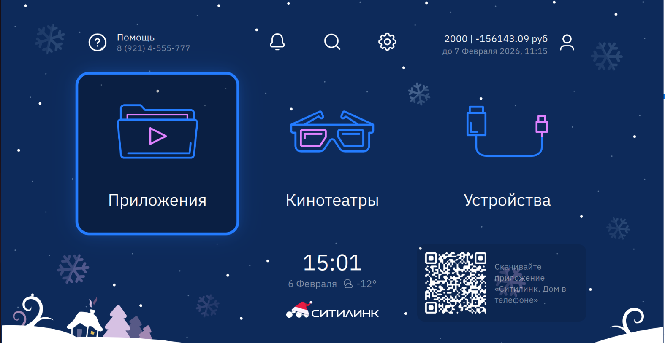
Рисунок 4 – Главное меню (ч.4).
Для открытия личного кабинета необходимо нажать на кнопку в главном меню. После чего откроются настройки где пользователь может настроить оповещения, включить дополнительные функции, посмотреть состояние счета и оплатить услуги (Рисунок 5-7).
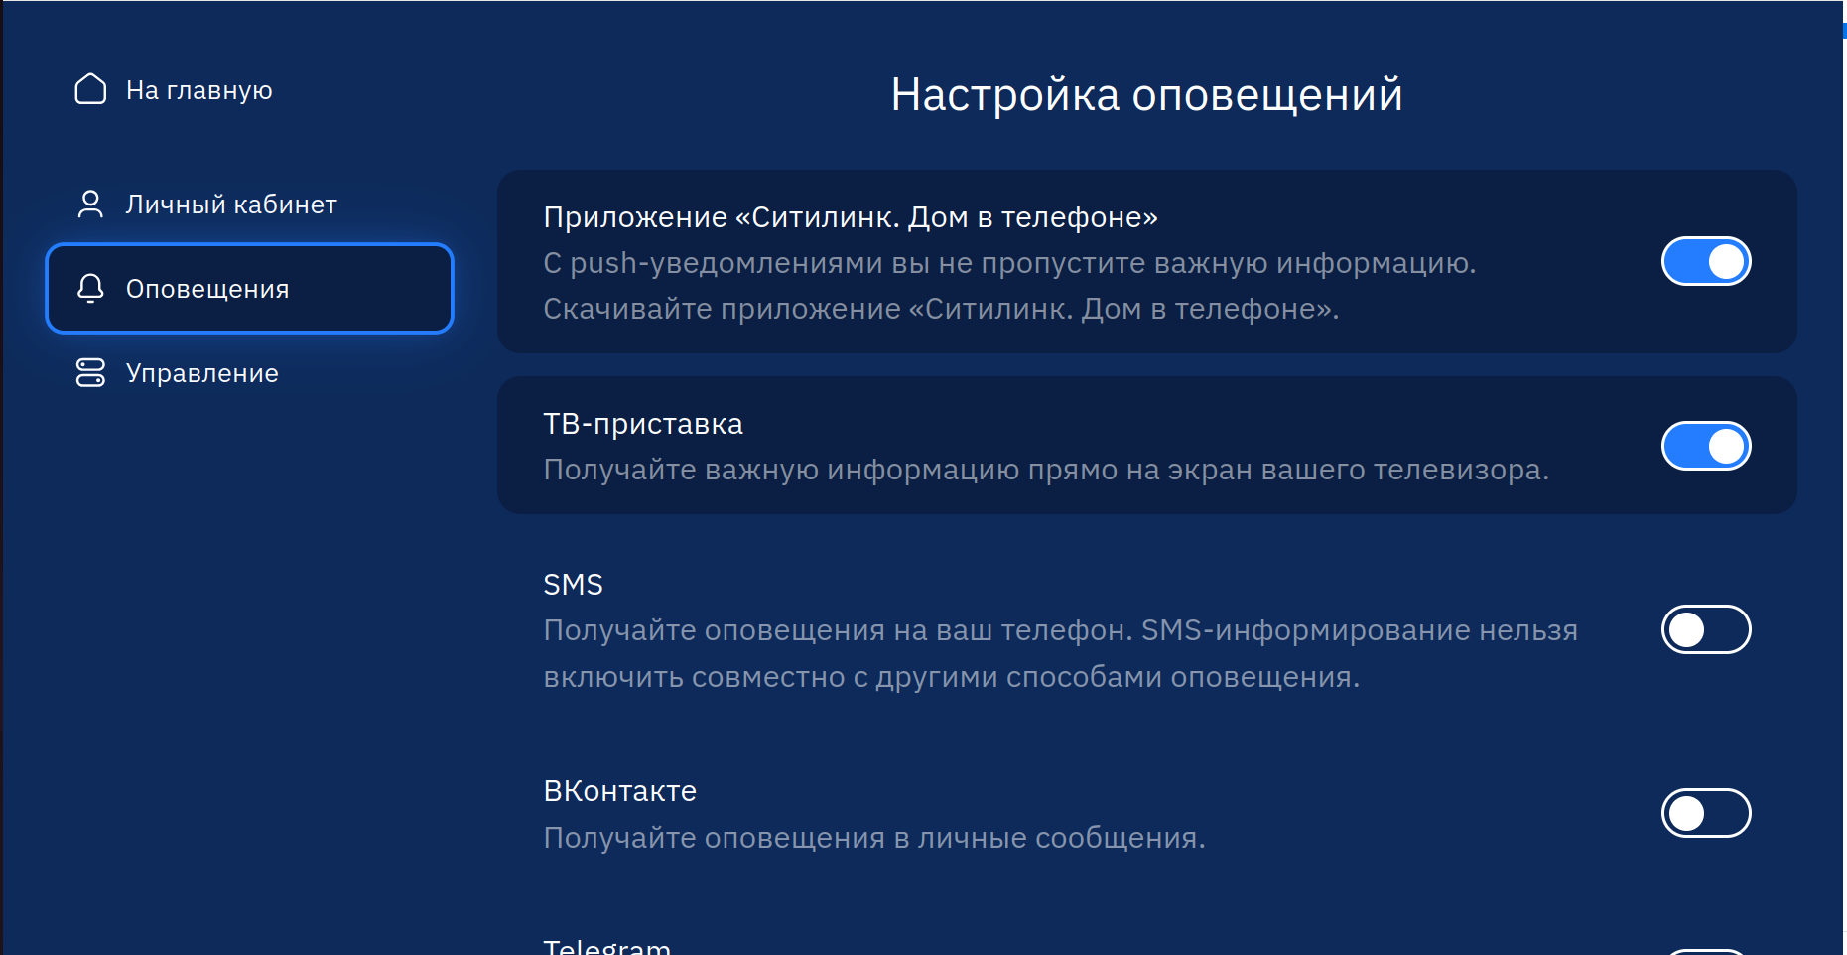
Рисунок 5 – Личный кабинет (ч.1).
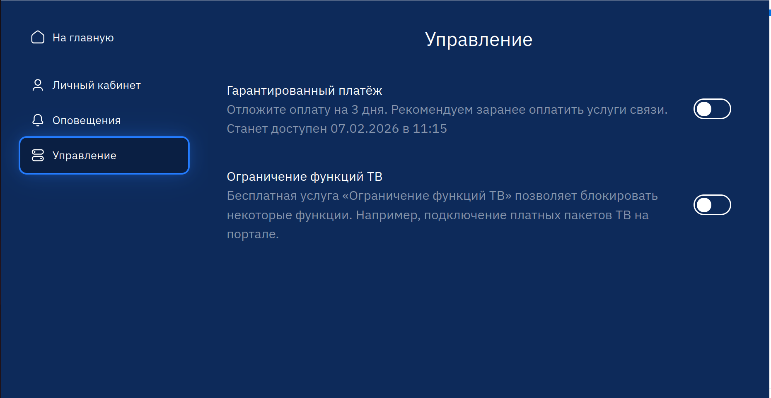
Рисунок 6 – Личный кабинет (ч.2).
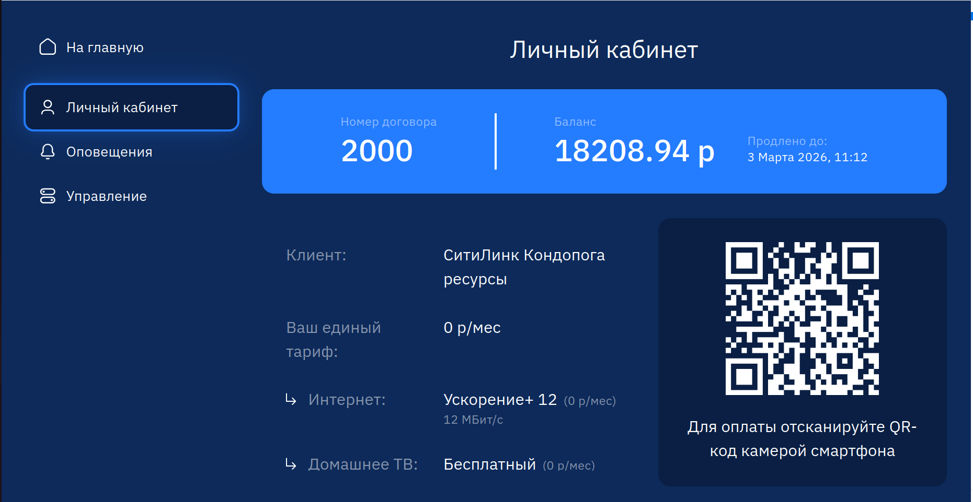
Рисунок 7 – Личный кабинет (ч.3).
Для включения приложения мой дом необходимо в главном меню выбрать «Мой дом», после открытия приложения пользователь может посмотреть камеры в его дворе или другие камеры (Рисунок 8-9).
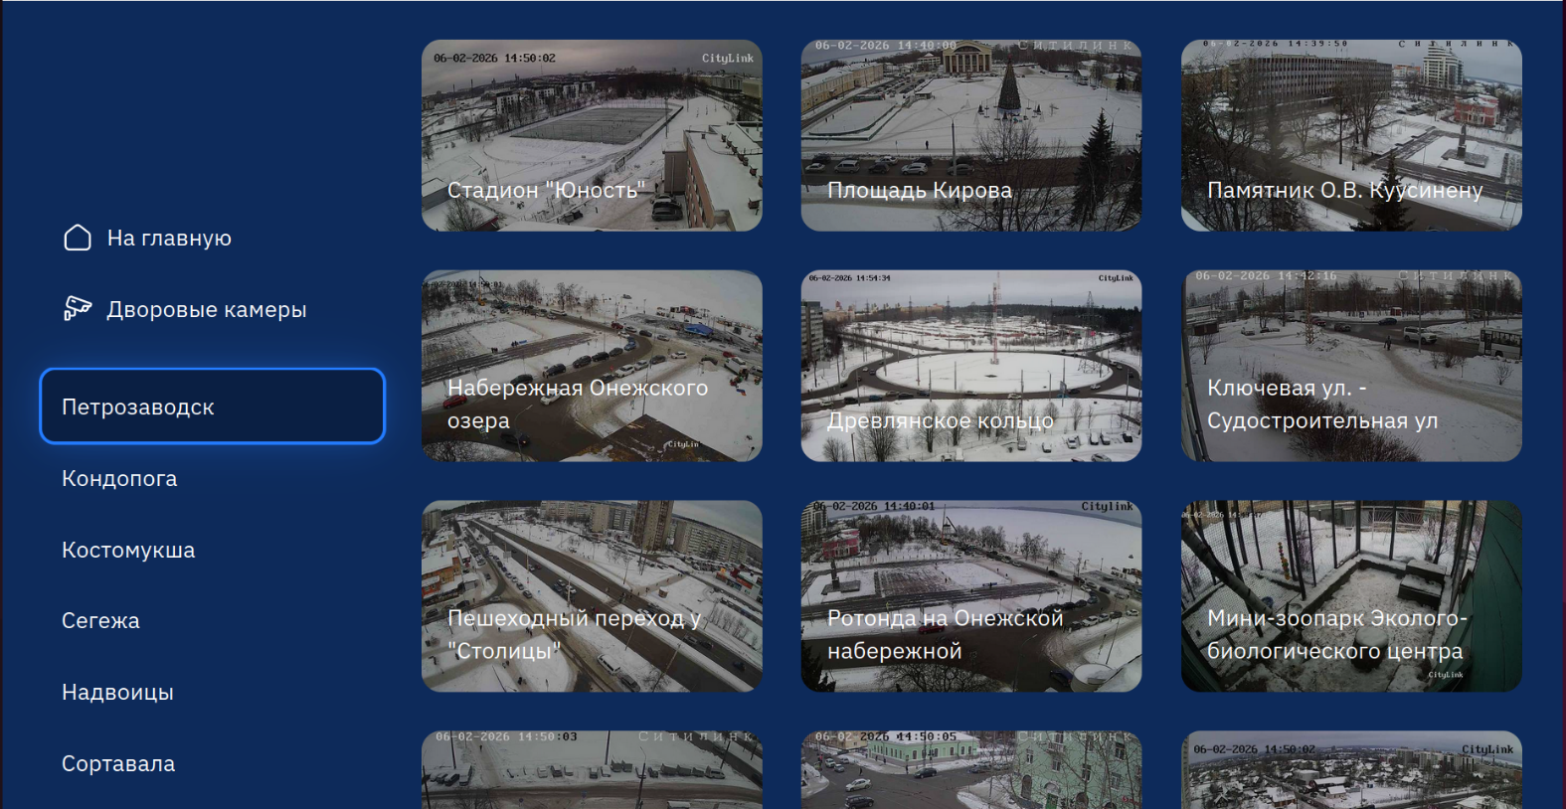
Рисунок 8 – Мой дом (ч.1).
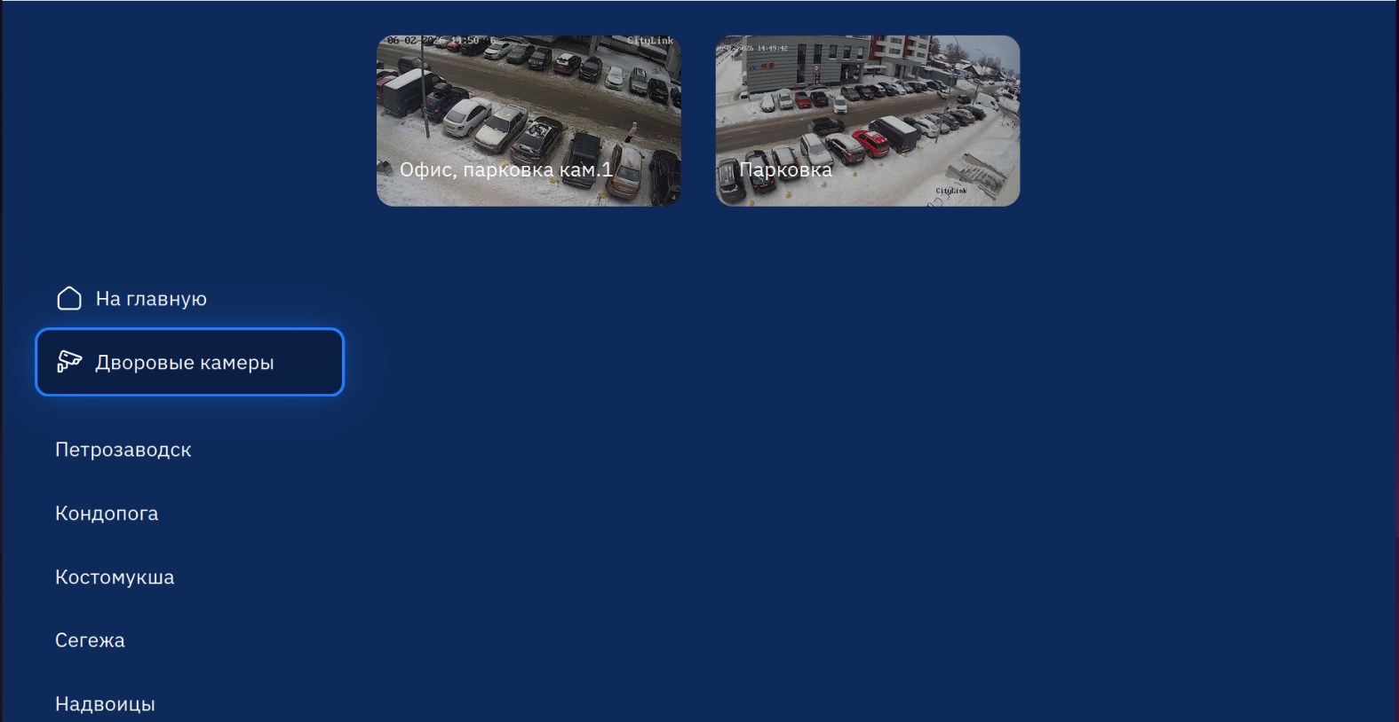
Рисунок 9 – Личный кабинет (ч.2).
Для включения настроек необходимо нажать на кнопку 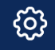 в главном меню. Тут пользователь может узнать параметры сети, выбрать соотношение сторон и выбрать упрощенный режим (Рисунок 10-12).
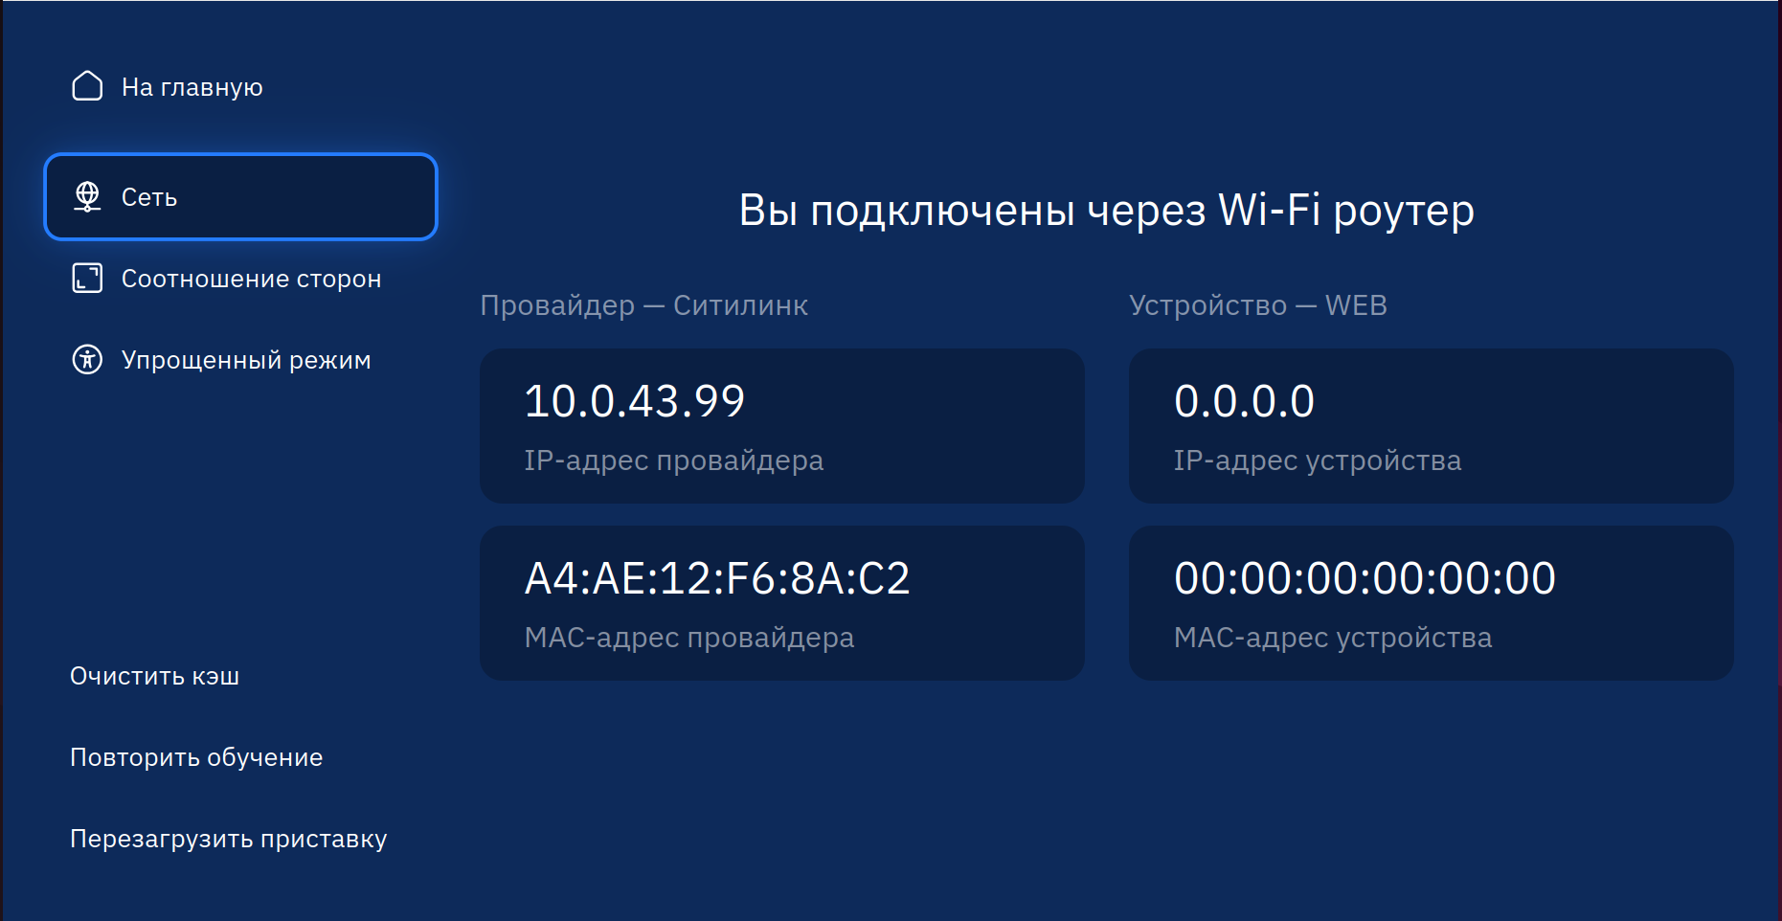
Рисунок 10 – Настройки (ч.1).
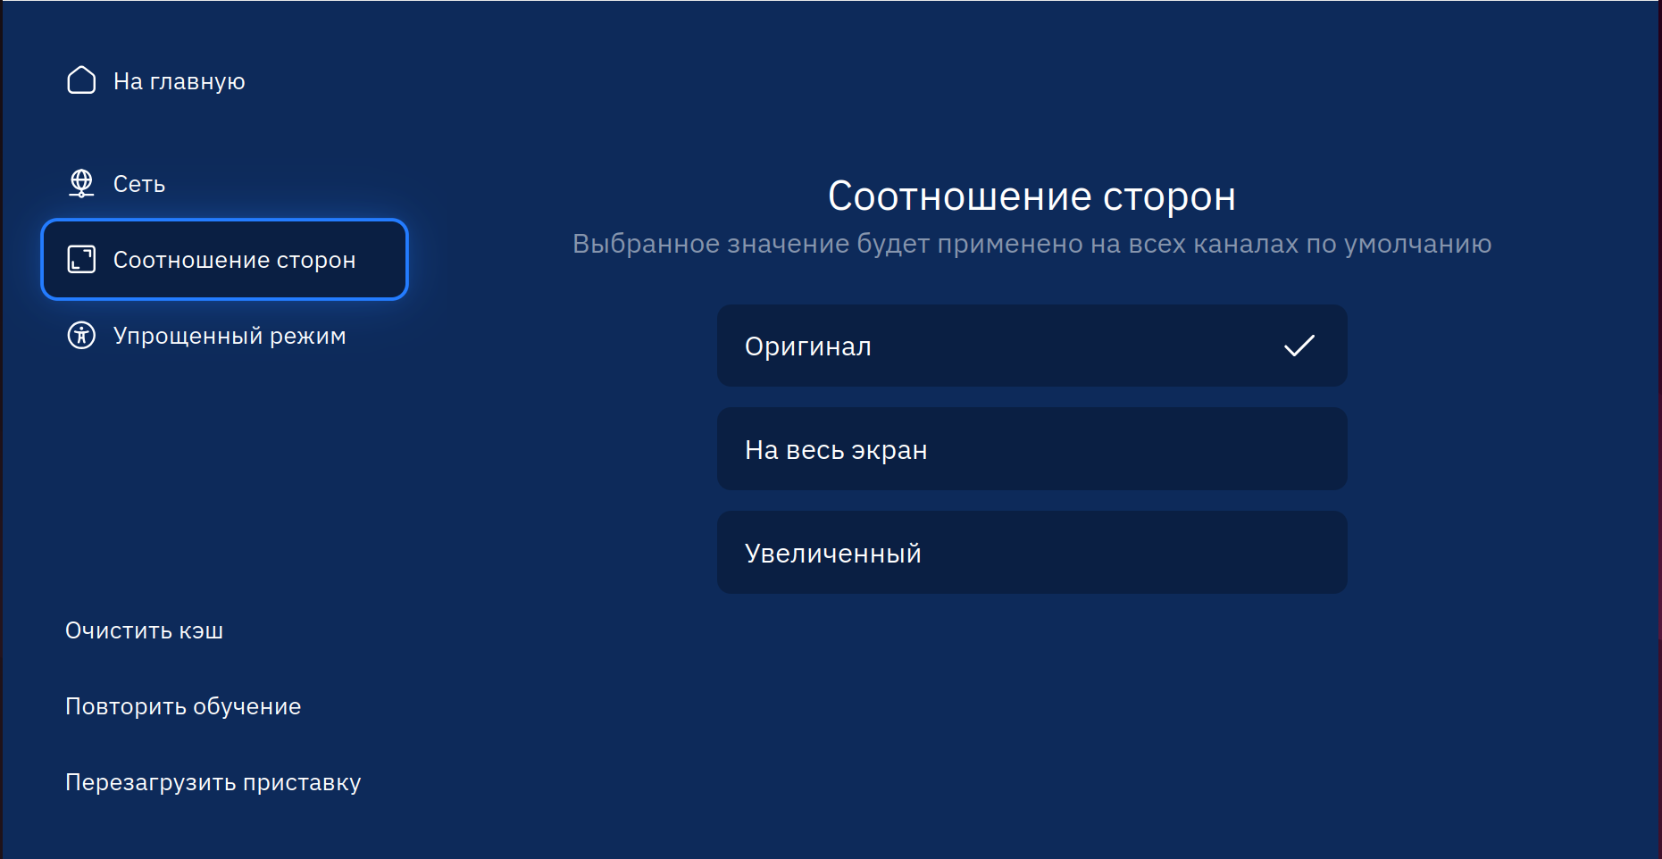
Рисунок 11 – Настройки (ч.2).
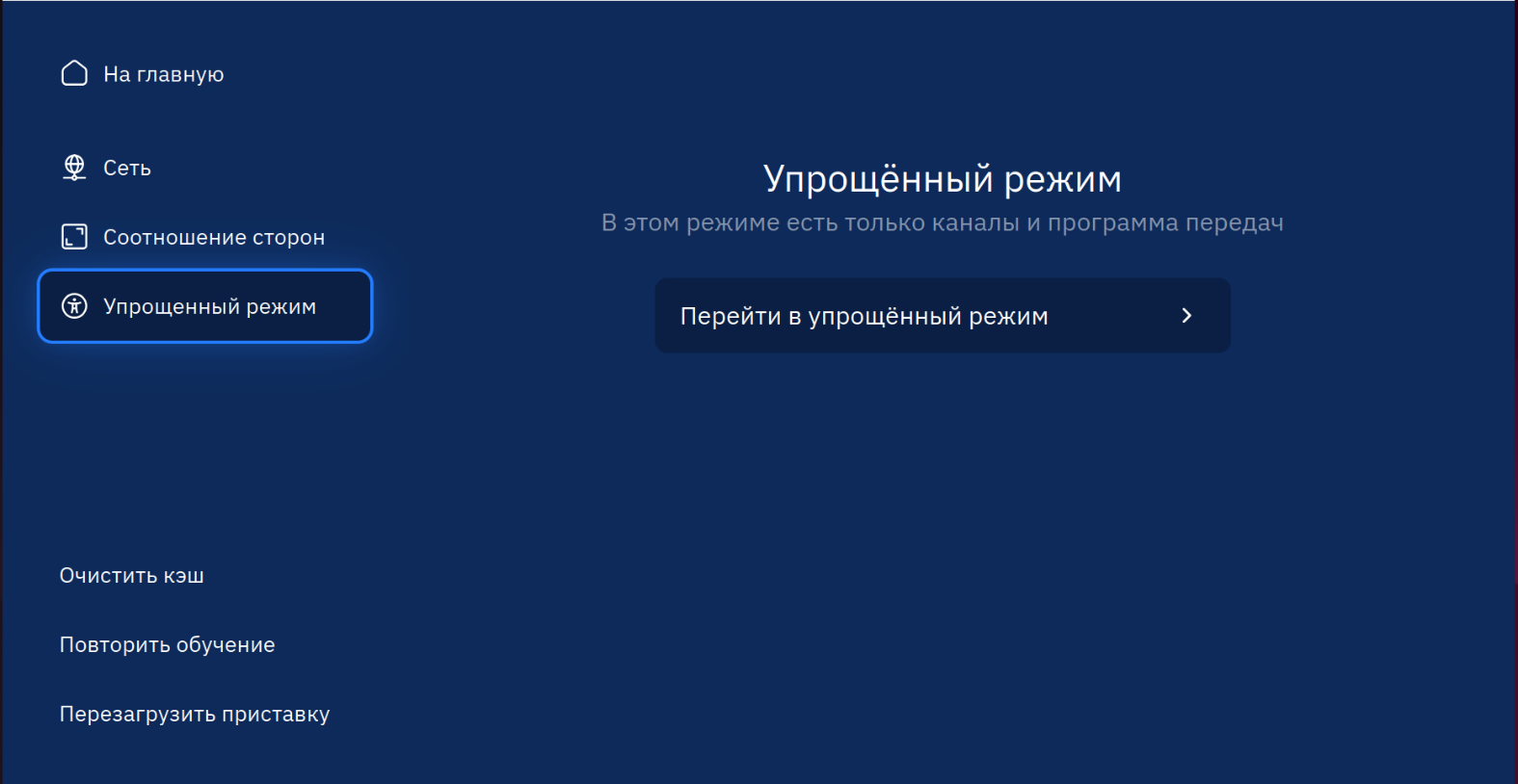
Рисунок 12 – Настройки (ч.3).
Для просмотра IPTV-каналов в режиме реального времени необходимо нажать на кнопку «Телевидение» (Рисунок 13-14).
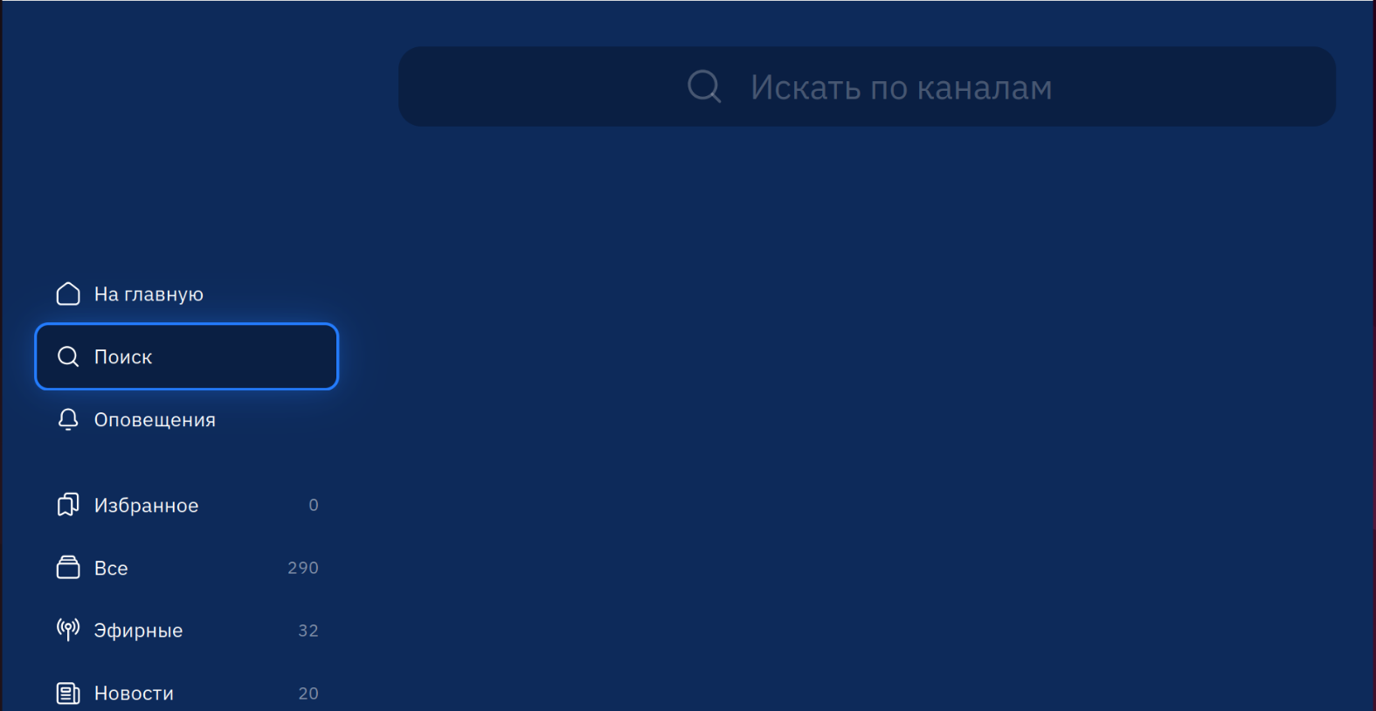
Рисунок 13 – Телевидение (ч.1).
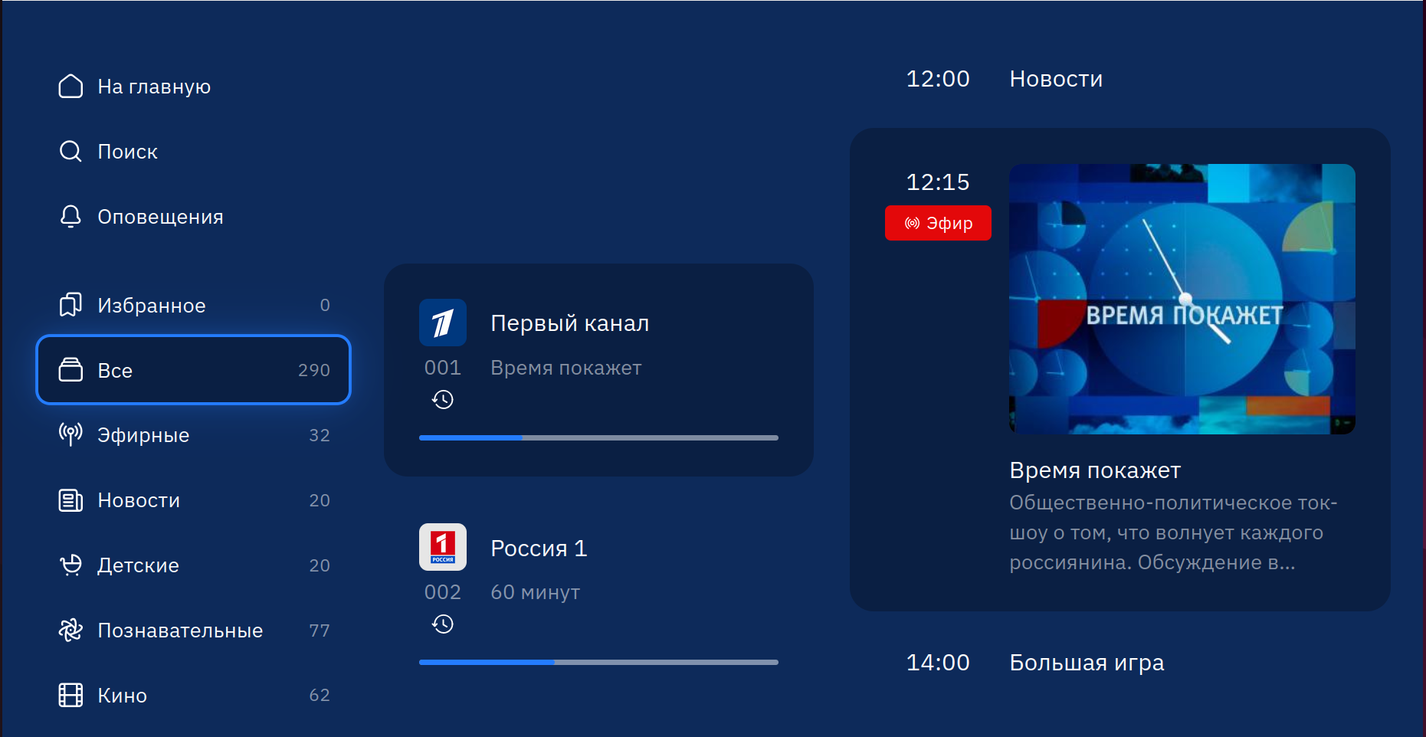
Рисунок 14 – Телевидение (ч.2).

.

Рекомендации по освоению

Для успешного освоения ПО «IPTV-портал» необходимо ознакомиться с содержанием настоящего документа.

